BIOGRAFIJA
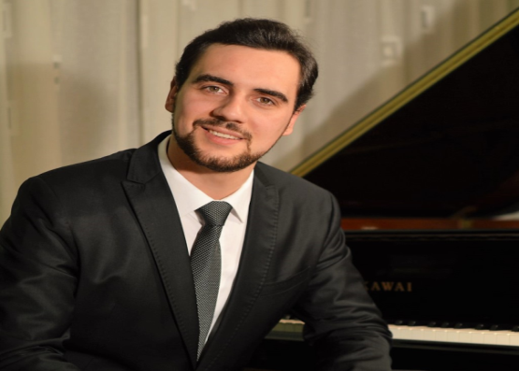
Bartolomej STANKOVIĆje bosanskohercegovački pijanist i docent na Katedri za klavir Muzičke akademije Univerziteta u Istočnom Sarajevu. Muzičko obrazovanje započeo je 1997. godine u ŠOMO „Avdo Smajlović“ u Visokom, u klasi prof. Bahrije Šabanović. U Sarajevu je, 2006. godine, završio Srednju muzičku školu Sarajevo, u klasi prof. Angeline Bojović-Pap. Magistrirao je klavir na Muzičkoj akademiji u Zagrebu, 2011. godine, u klasi prof. em. Pavice Gvozdić. Završio je i postdiplomski studij na akademiji Steinway Academy u Veroni, u klasi pijaniste Federica Gianella. Usavršavao se na seminarima kod eminentnih klavirskih pedagoga: Andrej Pisarev, Grigory Gruzman, Naum Grubert, Peter Eicher, Jan Jiracek von Armin, Arsen Čarkić, Jelena Pavić, Gregor Vidović i Andrea Dindo.Dobitnik je brojnih nagrada na državnim i internacionalnim takmičenjima, kao i Rektorove nagrade Sveučilišta u Zagrebu za projekt „KLAVIR – kroz historiju i građu“ koji je kao koncertna prezentacija predstavljen u nekoliko gradova Bosne iHercegovine i Hrvatske. Osim koncertne djelatnosti, aktivno se bavi istraživanjem i pisanjem radova iz područja istorije pijanizma i metodike klavira. Predavao je na brojnim seminarima i radionicama u BiH i Hrvatskoj. U aprilu, 2013. godine, predstavljao je Bosnu i Hercegovinu na 27. muzičkom biennalu u Zagrebu. Sarađivao je sa Dubrovačkim simfonijskim orkestrom, Sarajevskom filharmonijomi održao preko 50 solističkih koncerata u Bosni i Hercegovini, Hrvatskoj, Italiji i Austriji.

Više informacija možete potražiti na: www.bartolomejstankovic.com

